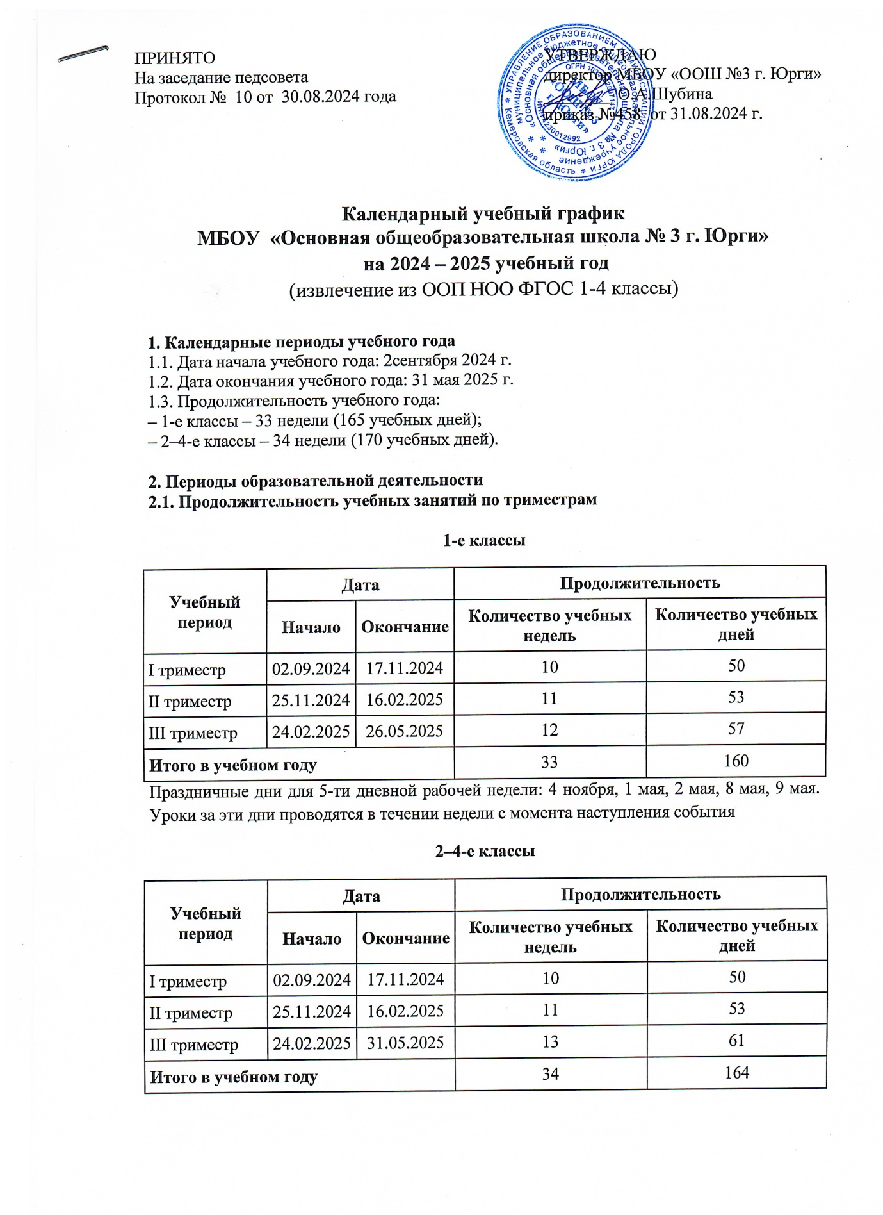

Праздничные дни для 6-ти дневной рабочей недели: 4 ноября, 1 мая, 2 мая, 8 мая, 9 мая. Уроки за эти дни проводятся в течении недели с момента наступления события

**2.2. Продолжительность каникул, праздничных и выходных дней**

**1-е классы**

|  |  |  |  |
| --- | --- | --- | --- |
| **Каникулярный период** | **Дата** | | **Продолжительность каникул, праздничных и выходных дней в календарных днях** |
| **Начало** | **Окончание** |
| Осенние каникулы 1 | 07.10.2024 | 13.10.2024 | 7 |
| Осенние каникулы 2 | 18.11.2024 | 24.11.2024 | 7 |
| Зимние каникулы | 31.12.2024 | 08.01.2025 | 9 |
| Февральские каникулы | 17.02.2025 | 23.02.2025 | 7 |
| Весенние каникулы | 07.04.2025 | 13.04.2025 | 7 |
| Летние каникулы | 27.05.2025 | 31.08.2025 | 97 |
| Выходные дни | | | 71 |
| из них – праздничных дней | | | 5 |
| **Итого** | | | 205 |

**2–4-е классы**

|  |  |  |  |
| --- | --- | --- | --- |
| **Каникулярный период** | **Дата** | | **Продолжительность каникул, праздничных и выходных дней в календарных днях** |
| **Начало** | **Окончание** |
| Осенние каникулы 1 | 07.10.2024 | 13.10.2024 | 7 |
| Осенние каникулы 2 | 18.11.2024 | 24.11.2024 | 7 |
| Зимние каникулы | 31.12.2024 | 08.01.2025 | 9 |
| Февральские каникулы | 17.02.2025 | 23.02.2025 | 7 |
| Весенние каникулы | 07.04.2025 | 13.04.2025 | 7 |
| Летние каникулы | 1.06.2025 | 31.08.2025 | 93 |
| Выходные дни | | | 71 |
| из них – праздничных дней | | | 5 |
| **Итого** | | | 201 |

**3. Организация промежуточной аттестации**

Промежуточная аттестация во 2-4 классах - по триместрам.

Промежуточная аттестация проводится в сроки с 14 апреля по 14 мая 2025 года без прекращения образовательной деятельности по предметам учебного плана.

|  |  |  |
| --- | --- | --- |
| **Класс** | **Учебный предмет** | **Форма промежуточной** **аттестации** |
| 2–4-е | Русский язык | Учет образовательных результатов |
| 2–4-е | Литературное чтение | Учет образовательных результатов |
| 2–4-е | Иностранный язык | Учет образовательных результатов |
| 2–4-е | Математика | Учет образовательных результатов |
| 2–4-е | Окружающий мир | Учет образовательных результатов |
| 2–4-е | Музыка | Учет образовательных результатов |
| 2–4-е | Изобразительное искусство | Учет образовательных результатов |
| 2–4-е | Труд (технология) | Учет образовательных результатов |
| 2–4-е | Физическая культура | Учет образовательных результатов |
| 4-й | Основы религиозных культур и светской этики | Учет образовательных результатов |

**4. Дополнительные сведения**

**4.1 Режим работы образовательной организации**

|  |  |  |
| --- | --- | --- |
| **Период учебной деятельности** | **1-е классы** | **2-4 классы** |
| Учебная неделя (дней) | 5 | 5 |
| Урок (минут) | 35 (1-е полугодие)  40 (2-е полугодие) | 40 |
| Перерыв (минут) | 10 - 40 | 10 |

СВЕДЕНИЯ

о сменности занятий на 2024-2025 учебный год

|  |  |  |  |
| --- | --- | --- | --- |
| В 1-ю смену | | В 2-ю смену | |
| кол-во классов | уч-ся | кол-во классов | уч-ся |
| 1А, 1Б, 3А, 3Б, 4В | 126 | 2А, 2Б, 4А 4Б | 94 |

**4.2 Распределение образовательной недельной нагрузки**

|  |  |  |  |  |
| --- | --- | --- | --- | --- |
| **Образовательная деятельность** | **Недельная нагрузка  в академических часах** | | | |
| **1-е классы** | **2-е классы** | **3-е классы** | **4-е классы** |
| Урочная | 21 | 23 | 23 | 23 |
| Внеурочная | 10 | 11 | 11 | 18,5 |

**5. Расписание звонков и перемен**

**Расписание звонков**

**для 1-ых классов в сентябре, октябре**

|  |  |  |
| --- | --- | --- |
| № п/п | Продолжительность  урока | Продолжительность  перемены |
| 1 урок | 8.00 – 08.35 | 10 |
| 2 урок | 08.45 – 09.20 | 40 |
| Динамическая пауза | 09.20 – 10.00 |  |
| 3 урок | 10.00– 10.35 |  |

**Расписание звонков**

**для 1-ых классов в ноябре – декабре**

|  |  |  |
| --- | --- | --- |
| № п/п | Продолжительность  урока | Продолжительность  перемены |
| 1 урок | 8.00 – 08.35 | 10 |
| 2 урок | 08.45 – 09.20 | 40 |
| Динамическая пауза | 09.20 – 10.00 |  |
| 3 урок | 10.00 – 10.35 | 10 |
| 4 урок | 10.45 – 11.20 |  |

**Расписание звонков**

**для 1-ых классов в январе – мае**

|  |  |  |
| --- | --- | --- |
| №  п/п | Продолжительность  урока | Продолжительность  перемены |
| 1 урок | 8.00 -08.40 | 10 |
| 2 урок | 08.50 -09.30 | 40 |
| Динамическая пауза | 10.10 - 10.50 |  |
| 3 урок | 10.50 -11.30 | 10 |
| 4 урок | 11.40-12.20 |  |

**Расписание звонков**

**Понедельник**

**1 смена**

|  |  |  |
| --- | --- | --- |
| №  п/п | Продолжительность  урока | Продолжительность  перемены |
|  | 1 смена | |
| 1 урок | 08.00-08.40 | 10 |
| 2 урок | 08.50-09.30 | 10 |
| 3 урок | 09.40-10.20 | 10 |
| 4 урок | 10.30-11.10 | 10 |
| 5 урок | 10.20-12.00 | 10 |
| 6 урок | 12.10-12.50 | 10 |
| 7 урок | 13.00-13.40 |  |

**2 смена**

|  |  |  |
| --- | --- | --- |
| №  п/п | Продолжительность  урока | Продолжительность перемены |
|  | **начальная школа** | |
| нулевой урок | 13.00-13.40 | 10 |
| 1 урок | 13.50-14.30 | 10 |
| 2 урок | 14.40-15.20 | 10 |
| 3 урок | 15.30-16.10 | 10 |
| 4 урок | 16.20-17.00 | 10 |
| 5 урок | 17.10-17.50 | 10 |
| 6 урок |  |  |